TITRE DE LA SEQUENCE : langage autour de l’album « Roule Galette »
Niveau Moyenne section
Objectif général de la séquence : acquérir et diversifier son vocabulaire
Domaine : mobiliser le langage dans toutes ses dimensions ; l’oral
Champ : Acquérir, mémoriser du vocabulaire
Pré requis :
- connaître l’histoire de roule galette
- reformuler l’histoire à l’aide des vignettes

Noms : le (vieux) monsieur, la (vieille) dame, la galette, le lapin, le loup, l’ours, le renard, le chemin, la chanson, le grenier, le plancher, des grains, du blé, la farine, un four, le rebord, la fenêtre, un sentier, la forêt, le nez
Verbes : manger, faire, trouver, monter, balayer, ramasser, mettre, cuire, être, poser, s'ennuyer, glisser, tomber, continuer, rouler, rencontrer, refroidir, écouter, aimer, courir, se sauver, attraper, disparaître, se rapprocher, entendre, sauter

Première séance : répertorier, lister tous les mots liés à l’histoire de Roule galette.
Objectifs : être capable de lister les mots de l’histoire, être capable de se référer à l’album si besoin pour retrouver les mots
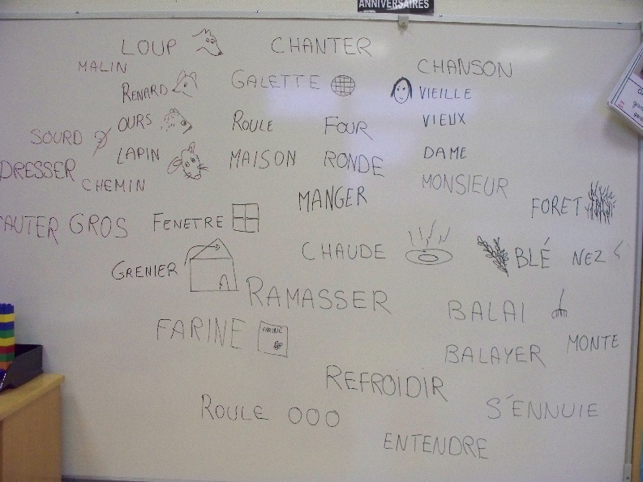
L’enseignant note au fur et à mesure les différents mots donnés par les élèves au tableau (avec un schéma à côté) ou sur du papier affiche en essayant de les classer au fur et à mesure. Amener le vocabulaire en posant des questions :
Où doit monter la vieille dame ?
Que doit-elle faire ?
Que ramasse-t-elle sur le plancher ? etc

Deuxième séance : catégoriser les mots trouvés en champ lexical
Objectifs :
- Être capable de retrouver les étiquettes correspondant aux mots trouvés lors de la séance précédente.
- Etre capable de tirer et de classer les mots trouvés suivant les champs lexicaux suivant : animaux/ actions/ lieux/ personnes/ objets
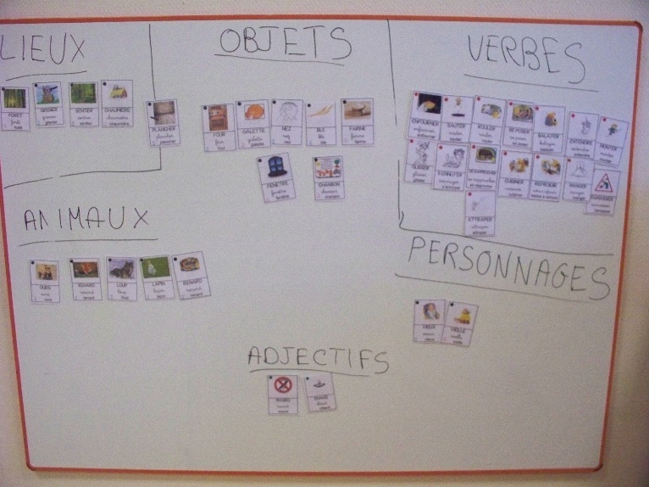
- Acquérir de nouveaux mots à l’aide des étiquettes ou des informations données par l’enseignant
Réaliser ce travail au tableau de façon à pouvoir, bouger manipuler facilement les différentes étiquettes.

Troisième séance : réalisation de la fleur de langage « Roule galette »
Cette fleur de langage est très bien appréciée des élèves car elle leur permet une mémorisation
Les enfants avaient 2 jeux d’étiquettes : celles aimantées plastifiées du tableau et les mêmes en papier couleur
Ils devaient retrouver les mêmes vignettes et venir me dire ce qu’il y avait d’écrit sur l’étiquette pour ensuite la coller sur le pétale correspondant.
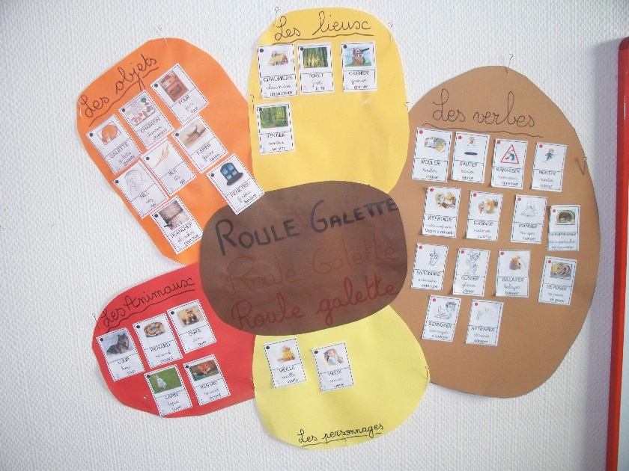
OBJETS
PERSONNES
LIEUX
ACTIONS
Roule galette
ANIMAUX

Quatrième séance : s’exprimer dans un langage précis l’histoire de roule galette. S’aider des vignettes ou des marottes ou bien de l’album en fonction du niveau de langage de chacun.

